**Vorschau: Pirmasenser FOTOTAGEkompakt 2025 würdigen Anja Niedringhaus**

**Traditionsreiches Foto-Event zeigt vom 21. bis 30. November 2025 in der Ausstellung „Die Bilderkriegerin“ eindrucksvolle Auswahl an Arbeiten der Fotojournalistin und Pulitzer-Preisträgerin aus internationalen Kriegsgebieten und von sportlichen Großereignissen**

**Pirmasens, 24. Juli 2025.** Die Pirmasenser FOTOTAGEkompakt 2025 werfen bereits jetzt ihre Schatten voraus und dies mit einem Ausblick auf ein echtes Highlight. Vor über zehn Jahren wurde die international anerkannte Fotojournalistin und Pulitzer-Preisträgerin Anja Niedringhaus in Afghanistan ermordet – ihre unverwechselbaren Fotos aber begeistern nach wie vor mit ihrem dokumentarischen und einfühlsamen Charakter. Warum ihre journalistischen Arbeiten bis heute überzeugen, zeigt die Ausstellung „Die Bilderkriegerin“ im Rahmen der mittlerweile achten Auflage der traditionsreichen Fotokunst-Veranstaltungsreihe in der westpfälzischen Stadt. Vom 21. bis 30. November 2025 ist im Kulturzentrum Forum ALTE POST eine Auswahl an Fotos zu sehen, die Anja Niedringhaus unter anderem während ihrer Tätigkeit für die Associated Press (AP) angefertigt hat. Dazu gehören sowohl Aufnahmen aus Konfliktgebieten weltweit als auch ikonische Bilder von Sportereignissen wie dem Tennisturnier in Wimbledon oder den Olympischen Spielen.

Die in Pirmasens präsentierten Fotos spiegeln die einzigartige Fähigkeit von Anja Niedringhaus wider, ganz besondere Momente einzufangen, die die Geschichte aufzeichnen. Ihr Ziel war es stets, wie sie selbst sagte, mit ihrer Kamera und ihrem Herz vom Mut der Menschen zu berichten, ihrem schwierigen Alltag in den unterschiedlichsten Kriegsgebieten und vom Leben der Kinder unter widrigsten Umständen. Nicht umsonst lautete ihr Leitsatz: „Wenn ich es nicht fotografiere, wird es nicht bekannt.“

Im Mittelpunkt einer weiteren Ausstellung der FOTOTAGEkompakt im Forum ALTE POST stehen Bilder des bekannten Natur- und Tierfotografen Norbert Rosing. Am Eröffnungswochenende finden außerdem zahlreiche Vorträge und Multivisionsshows statt sowie mehrere Workshops, geleitet von renommierten Fotografen.

Detaillierte Informationen gibt’s unter <https://pirmasenser-fototage.de>.

**Vita Anja Niedringhaus**

Anja Niedringhaus (1965-2014) begann ihre Karriere im Alter von 16 Jahren als freiberufliche Fotografin für eine Lokalzeitung in ihrer Heimatstadt Höxter. Während ihres Studiums der Germanistik, Philosophie und Publizistik in Göttingen arbeitete Niedringhaus als freie Fotografin für verschiedene Zeitungen und Zeitschriften. Zu den Ereignissen, über die sie berichtete, gehörte der Fall der Berliner Mauer, der 1990 zu einer Anstellung als Fotografin bei der European Press Photo Agency (EPA) in Frankfurt führte; dort arbeitete sie bis 2001 als Chef-Fotografin größtenteils zum brutalen Konflikt im ehemaligen Jugoslawien. 2002 wechselte sie als Fotografin zur Associated Press (AP) und berichtete in den darauffolgenden Jahren über die meisten Konfliktregionen der Welt in Israel, Palästina, Irak, Afghanistan und Pakistan, aber auch über die wichtigsten Sportereignisse der Welt. 2005 gewannen Niedringhaus und ein Team von AP-Fotografen den Pulitzer-Preis in der Kategorie ‘Breaking News‘ für ihre Berichterstattung über den Irak-Krieg. Im selben Jahr wurde Niedringhaus von der International Women’s Media Foundation mit dem „Courage in Journalism Award“ ausgezeichnet. Von 2006 bis 2007 erhielt Niedringhaus ein Nieman Fellowship für Journalismus an der Harvard University.

Zu ihren Auszeichnungen gehören unter anderem Pictures of the Year International, BOP Best of Photojournalism, Clarion Awards, The Atlanta Photojournalism Seminar, die „Goldene Feder“ Hamburg und der „Abisag Tuellmann“-Preis für Reportagefotografie.

Anja Niedringhaus starb am 4. April 2014, als ein afghanischer Polizist im Osten des Landes das Feuer auf ihr Auto eröffnete. Ihre Arbeiten wurden in zahlreichen renommierten Kunsthäusern und Museen im In- und Ausland ausgestellt.

**20250724_fps**

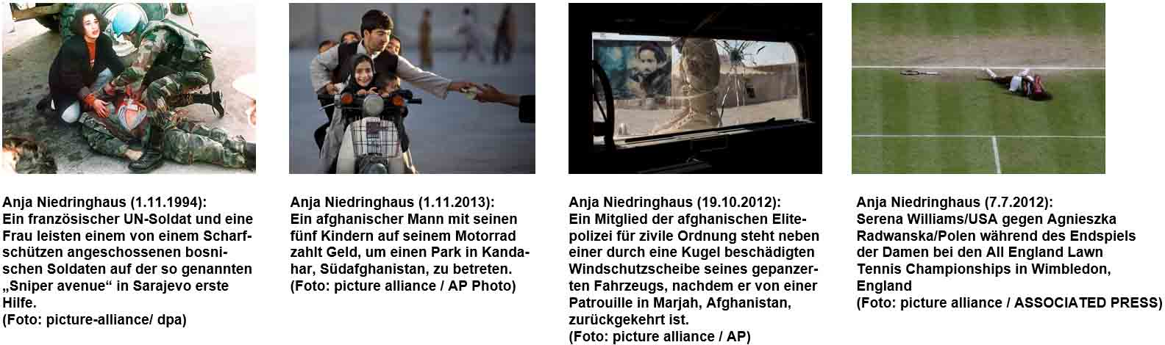**Begleitendes Bildmaterial**

[ Download: <https://ars-pr.de/presse/20250724_fps> ]

**Kontakte:**

Pirmasenser Fototage

Rolf Schlicher/Stadtmarketing

Fröhnstraße 8

D-66954 Pirmasens

Telefon: +49 6331 23943-12

Telefax: +49 6331 23943-28

[marketing@pirmasens.de](mailto:marketing@pirmasens.de)

[www.pirmasenser-fototage.de](http://www.pirmasenser-fototage.de)

**Pressekontakt:**

ars publicandi GmbH

Martina Overmann

Schulstraße 28

D-66976 Rodalben

Telefon: +49 6331 5543-13

Telefax: +49 6331 5543-43

[MOvermann@ars-pr.de](mailto:MOvermann@ars-pr.de)

<https://ars-pr.de>